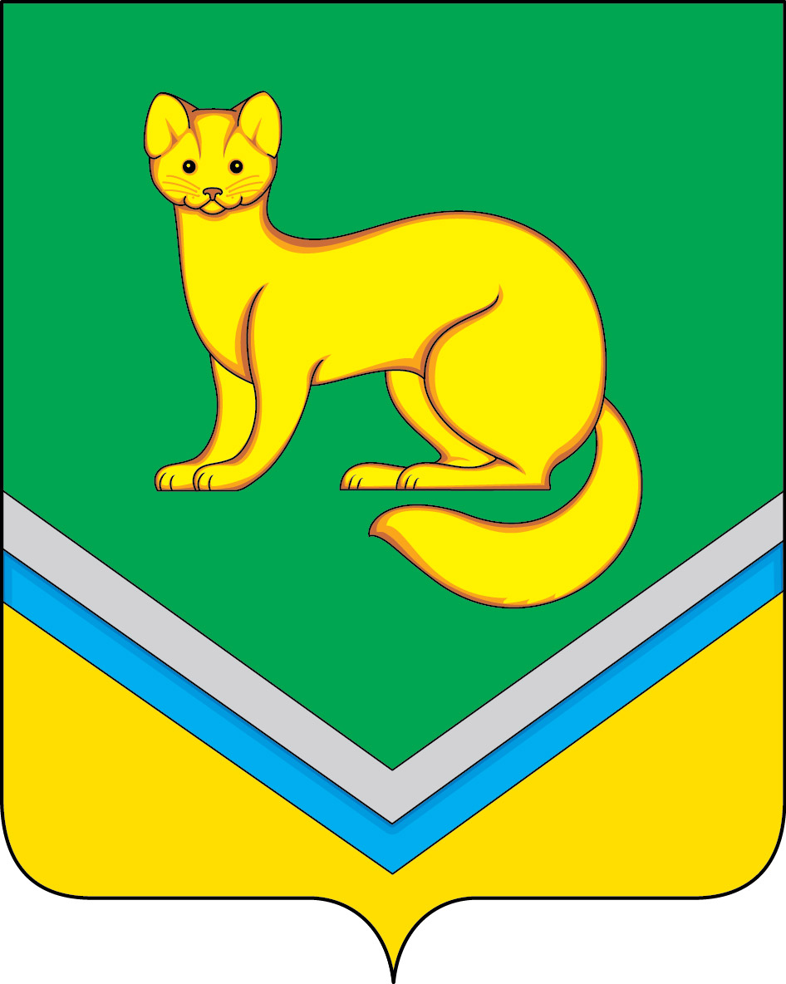

АДМИНИСТРАЦИЯ

СЕЛЬСКОГО ПОСЕЛЕНИЯ УНЪЮГАН

Октябрьского района
Ханты-Мансийского автономного округа-Югры

ПОСТАНОВЛЕНИЕ

от 20 июня 2017 г. №136

п. Унъюган

О праздновании Всероссийского
Дня молодежи

На основании постановления Администрации сельского поселения Унъюган от 19.06.2017 №132 «Об утверждении Положения о создании условий для организации досуга и обеспечения услугами организаций культуры жителей муниципального образования сельское поселение Унъюган», в связи с празднованием Всероссийского Дня молодёжи (далее - празднование Дня молодежи):
1. Провести праздничные мероприятия, посвященные празднованию Дня молодежи.
2. Утвердить:
2.1. План мероприятий, посвященных празднованию Дня молодежи согласно приложению 1.
2.2. Смету расходов на проведение культурно – массовых и спортивных мероприятий, посвящённых празднованию Дня молодежи согласно приложениям 2,3.
3. Финансово – экономическому отделу Администрации сельского поселения (Чернавских О.В.) обеспечить финансирование мероприятий по подразделам 0801 «Культура» и 1101 «Физическая культура», согласно утверждённых бюджетных ассигнований бюджета сельского поселения Унъюган на 2017 год.
4. Отделу полиции № 2 ОМВД России по Октябрьскому району (Кабаргин С.Н.) обеспечить общественный порядок и безопасность движения автотранспорта на территории поселения в период проведения мероприятий, посвящённых празднованию Дня молодежи.
5. Контроль за исполнением постановления возложить на заместителя главы поселения по правовым и социальным вопросам, заведующего отделом правового, социального обеспечения и муниципальной службы Мальцеву О.А.

Исполняющий обязанности главы сельского поселения Унъюган Н.И. Иванова

Приложение 1
к постановлению Администрации
сельского поселения Унъюган
от 20.06.2017 №136

План мероприятий,
посвящённых празднованию Дня молодежи

№  п/п | Наименование мероприятий | Время проведения | Место проведения | Ответственные
1. Организационные мероприятия
1.1 | Подготовка сценария | до 22 июня |  | Директор МКУ  «ДК «Лесник»  Стрелкова И.В.
1.2 | Подготовка объявлений | до 22 июня | Территория поселения | Директор МКУ  «ДК «Лесник»  Стрелкова И.В.
1.3 | Подготовка площадки для проведения культурно – массовых мероприятий | до 23 июня | МКУ  «ДК «Лесник» | Директор МКУ  «ДК «Лесник»  Стрелкова И.В.
1.4 | Организация торговли | до 23 июня | МКУ  «ДК «Лесник» | Директор МКУ  «ДК «Лесник»  Стрелкова И.В.
1.5 | Подготовка спортивного оборудования и инвентаря | до 23 июня |  | Директор МКУ  «ДК «Лесник»  Стрелкова И.В.
2. Спортивные мероприятия
2.1 | Соревнования по мини-футболу | 24 июня  14-30 часов | Универсальная площадка МКУ «ДК «Лесник» | Директор МКУ  «ДК «Лесник»  Стрелкова И.В.
2.2 | Соревнования по гиревому спорту (во время концертно – развлекательной программы) | 24 июня | Площадь МКУ «ДК «Лесник» | Директор МКУ  «ДК «Лесник»  Стрелкова И.В.
3. | Культурно – массовые мероприятия
3.1 | Мотопробег «Молодежь России вперед!» | 24 июня | Территория сельского поселения Унъюган | Бойчук Я.В. секретарь первичного отделения №2 Всероссийской политической партии «Единая Россия»
3.2 | Праздничная программа «Молодежь у руля!» | 24 июня в 16:00 часов | МКУ «ДК «Лесник» | Администрация поселения, директор МКУ  «ДК «Лесник»  Стрелкова И.В.
3.3 | Молодежная дискотека, посвященная празднованию Дня молодежи | 24 июня в с 21:00 часов до 23:00 часов | МКУ «ДК «Лесник» | Директор МКУ  «ДК «Лесник»  Стрелкова И.В.

Приложение 2
к постановлению Администрации
сельского поселения Унъюган
от 20.06.2017 № 136

Смета расходов
на проведение культурно – массовых мероприятий,
посвящённых празднованию Дня молодежи

№  п/п | Раздел  Эк.  статья | Наименование | Ед.  изм. | Кол - во | Цена | Сумма  (руб.)
1 | 2 | 3 | 4 | 5 | 6 | 7
1. | 0801 | Призовой фонд:  Сувениры за участие в конкурсах  Сладкие призы  Дипломы | шт.  шт.  шт. | 20  40  10 | 51-00  25-00  15-00 | 1020-00  1000-00  150-00
 |  | Итого: |  |  |  | 2170-00

Приложение 3
к постановлению Администрации
сельского поселения Унъюган
от 20.06.2017 № 136
Смета расходов
на проведение спортивных мероприятий,
посвящённых празднованию Дня молодежи

№  п/п | Подраздел  Эк.  статья | Наименование | Ед. изм. | Кол - во | Цена | Сумма  (руб.)
1 | 2 | 3 | 4 | 5 | 6 | 7
1. | 1101  290 | Призовой фонд:  Денежное поощрение (на команду) в соревнованиях по мини-футболу  1 место  2 место  3 место  Денежное поощрение за участие в гиревом спорте (личное первенство)  1 место  2 место  3 место  Денежное поощрение (на команду) за участие в стритболе  1 место  2 место  3 место  Сувениры  Медали  Дипломы | шт.  шт.  шт. | 15  30  20 | 1500-00  1300-00  825-00  300-00  250-00  200-00  1500-00  1300-00  825-00  51-00  00-00  15-00 | 1500-00  1300-00  825-00  300-00  250-00  200-00  1500-00  1300-00  825-00  765-00  00-00  300-00
 |  | Итого: |  |  |  | 9065-00

